Воспитываем ребенка-лидера!

1. Уважайте мнение своих детей
Поддерживайте открытый диалог с ребенком, задавайте вопросы, интересуйтесь мнением и в целом жизнью детей. С раннего детства спрашивайте, что ребенок думает о фильме, сказке, героев прочитанной книги, при этом высказывайте свое мнение, показывая пример. С детьми постарше можно завязывать споры (не путать со ссорами). Берите какую-нибудь тему и приводите свои аргументы в пользу определенного мнения, побуждайте отстаивать свое мнение и аргументировать его.

2. Обучайте ораторскому мастерству
Полезный навык для всех. Развивать его можно, поощряя участие в различных выступлениях или конкурсах. С маленьким ребенком можно устраивать спектакли для родственников и друзей. Так вы постепенно приучите ребенка бороться со стеснением, не бояться аудитории.

3. Поддерживайте увлечения и хобби
Разносторонние интересы всегда обогащают личность. Поддержите ребенка, если ему нравится спорт, музыка или творчество. Пусть он запишется в кружок или занимается дома - главное, что у него есть цель и желание развиваться. Наличие увлечений, на которые нужно выделить время, помогает быть целеустремленным и дисциплинированным.

4. Вовлекайте детей в общение
Покажите своим примером, что можно легко знакомиться с людьми, заводить беседы - в этом нет ничего страшного. Помогите заводить знакомства с детьми на игровых площадках, вовлекайте его в беседу с взрослыми, показывайте, какие слова и фразы помогают расположить к себе собеседника, какие темы всегда раскрепощают, а какие лучше не затрагивать при первом знакомстве.

5. Научите, что ошибки - это не страшно, а поражение нужно уметь принимать
Представьте, что ребенок собрал идеальную пирамидку, а она упала. Первая реакция - слезы. В этой ситуации задача родителей в том, чтобы показать, что поражение - не повод бросать начатое. Нужно просто начать все заново. По мере взросления с ребенком будет происходить все больше ситуаций, когда придется признать свою неудачу. Настоящий лидер умеет пройти через это и развиваться дальше.

6. Научите, как обозначить цели и поэтапно достичь их
Начните с малого. К примеру, ваш ребенок мечтает учиться за границей - отличная цель. Поговорите и подумайте, как ее можно достичь. Лучше разбить одну цель на несколько маленьких, к примеру, подтянуть грамматику по английскому, получить хорошую оценку за четверть, пойти на языковые курсы. Когда ребенок будет добиваться небольшой цели, главная цель уже не покажется такой недостижимой.


Адрес страницы воспитателя Давлетбаевой О.В.
«Для Вас родители».

МАДОУ «ЦРР-детский сад №10 «Солнышко»

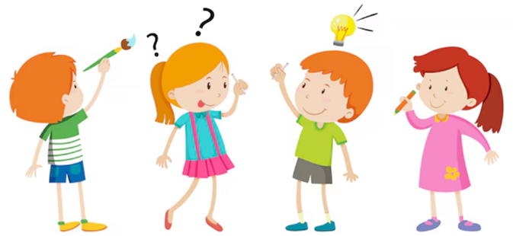

Памятка для родителей

Воспитываем ребенка-лидера!

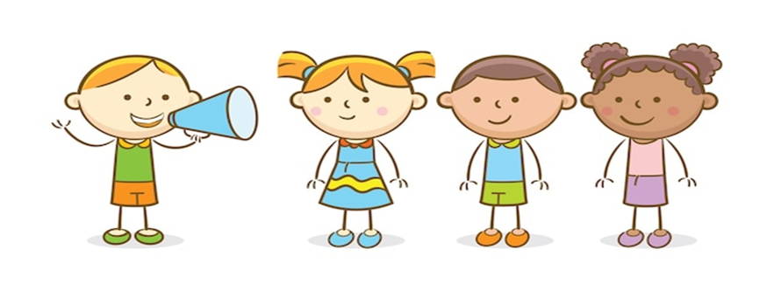

Выполнила: Давлетбаева О.В.

